

ผลการปฏิบัติงานของแต่ละสายงานปีงบประมาณ 2568
เดือน กุมภาพันธ์ 2568
POLICE ITA 2025
สถานีตำรวจภูธรเมืองพิจิตร

สารบัญ

เรื่อง หน้า

รายงานการปฏิบัติราชการงานสืบสวน 1
รายงานการปฏิบัติราชการงานสอบสวน 2
รายงานการปฏิบัติราชการงานป้องกันปราบปราม 3
รายงานการปฏิบัติราชการงานจราจร 6
รายงานการปฏิบัติราชการงานอำนวยการ 7

1. งานสืบสวน
ข้อมูล ณ วันที่ 28 กุมภาพันธ์ 2568

ช่วงวันที่ 1– 28 ก.พ. 2568 ได้มีการจับกุมตัวผู้ต้องหาตามหมายจับ 6 ราย ผู้ต้องหา 6 คนประกอบด้วย

ลำดับที่1 วันที่ 5 ก.พ.2568 ผู้ต้องหาตามหมายจับศาล จ.พิจิตร ที่จ.310/2567 ลง 3 ธ.ค.67 ข้อหาร่วมกันฉ้อโกง
ลำดับที่ 2 วันที่ 5 ก.พ.2568 ผู้ต้องหาตามหมายจับศาล จ.พิจิตร 279/2567 ลงวันที่ 4 พ.ย.67 ข้อหา ร่วมกันจัดให้มีการเล่น ชักชวนให้ผู้อื่นเข้าเล่นการพนัน(สล๊อตแมชชีน)ฯ
ลำดับที่ 3 วันที่ 7 ก.พ.2568 ผู้ต้องหาตามหมายจับศาล จ.พิจิตร 24/2568 ลงวันที่31 ม.ค.68 ข้อหาร่วมกันลักทรัพย์ในเวลากลางคืนโดยร่วมกระทำความผิดตั้งแต่สองคนขึ้นไป
ลำดับที่ 4 วันที่ 7 ก.พ.2568 ผู้ต้องหาตามหมายจับศาล จ.พิจิตร 23/2568 ลงวันที่ 31 ม.ค.68 ข้อหาร่วมกันลักทรัพย์ในเวลากลางคืนโดยร่วมกระทำความผิดตั้งแต่สองคนขึ้นไป
ลำดับที่ 5 วันที่ 7 ก.พ.2568 ผู้ต้องหาตามหมายจับศาล จ.พิจิตร 201/2561ลงวันที่ 4 ธ.ค.61 ข้อหา ร่วมกันฉ้อโกง
ลำดับที่ 6 วันที่ 8 ก.พ.2568 ผู้ต้องหาตามหมายจับศาล จ.พิจิตร ที่200/2561 ลง 4ธ.ค.61 ข้อหา ร่วมกันฉ้อโกง
ลำดับที่ 7 วันที่ 13 ก.พ.2568 ผู้ต้องหาตามหมายจับศาล จ.พิจิตร ที่ จ.23/2568 ลง 30 ม.ค.2568 ข้อหา ร่วมกันฉ้อโกงนำเข้าสู่ระบบคอมพิวเตอร์ซึ่งข้อมูลอันเป็นเท็จฯ
ลำดับที่ 8 วันที่ 17 ก.พ.2568 ผู้ต้องหาตามหมายจับศาล จ.พิจิตร ที่46/2568ลง 13 ก.พ.2568 ข้อหา ร่วมกันทำให้เสียทรัพย์
ลำดับที่ 9 วันที่ 17 ก.พ.2568 ผู้ต้องหาตามหมายจับศาล จ.พิจิตร ที่47/2568 ลง 13 ก.พ.2568 ข้อหา ร่วมกันทำให้เสียทรัพย์
ลำดับที่ 10 วันที่ 24 ก.พ.2568 จับกุมข้อหา ลักทรัพย์ของผู้อื่นในเคหสถาน
ลำดับที่ 11 วันที่ 26 ก.พ.2568 จับกุมข้อหา ประกอบธุรกิจสินเชื่อส่วนบุคคลภายใต้การกำกับโดยไม่ได้รับอนุญาต
ลำดับที่ 12 วันที่ 27 ก.พ.2568 จับกุมข้อหา มีอาวุธปืนและเครืองกระสุนปืนไว้ในความครอบครองโดยไม่ได้รับอนุญาต
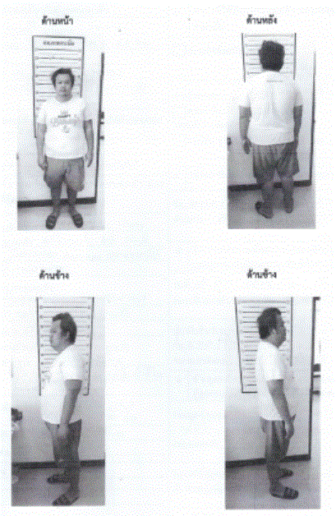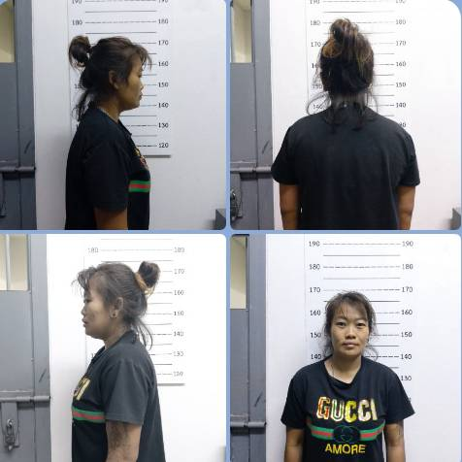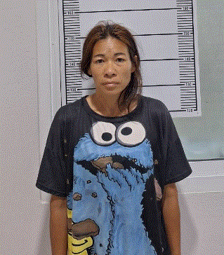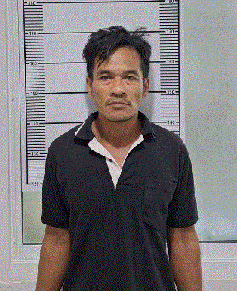
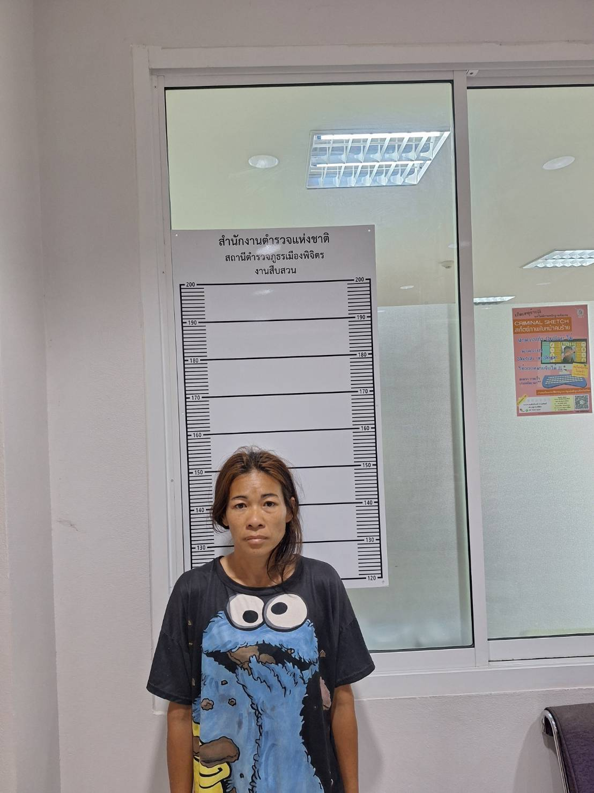

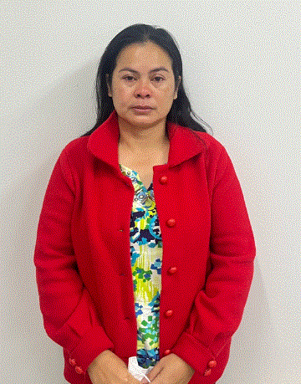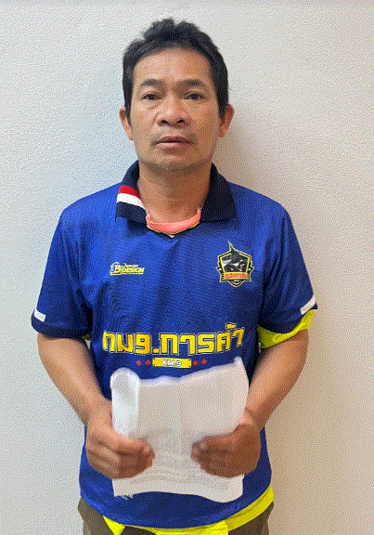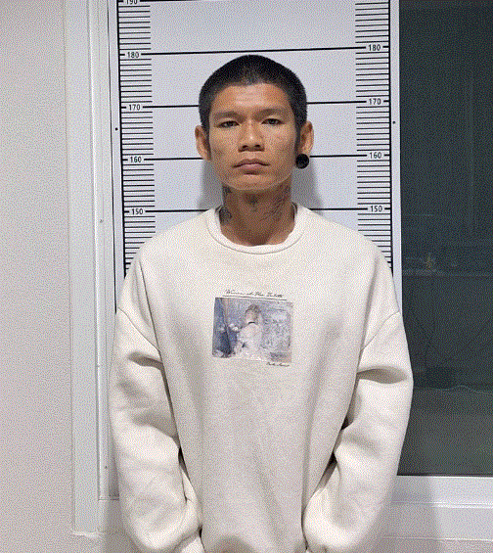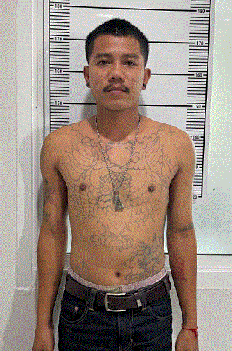

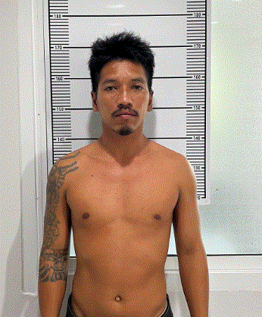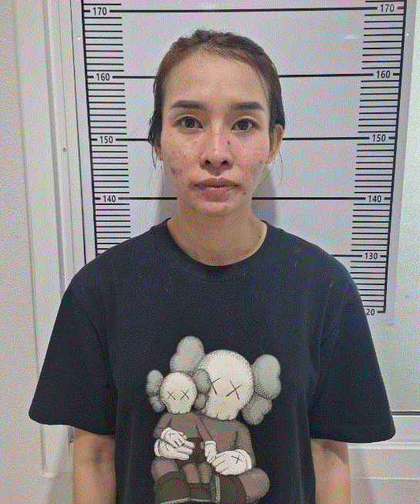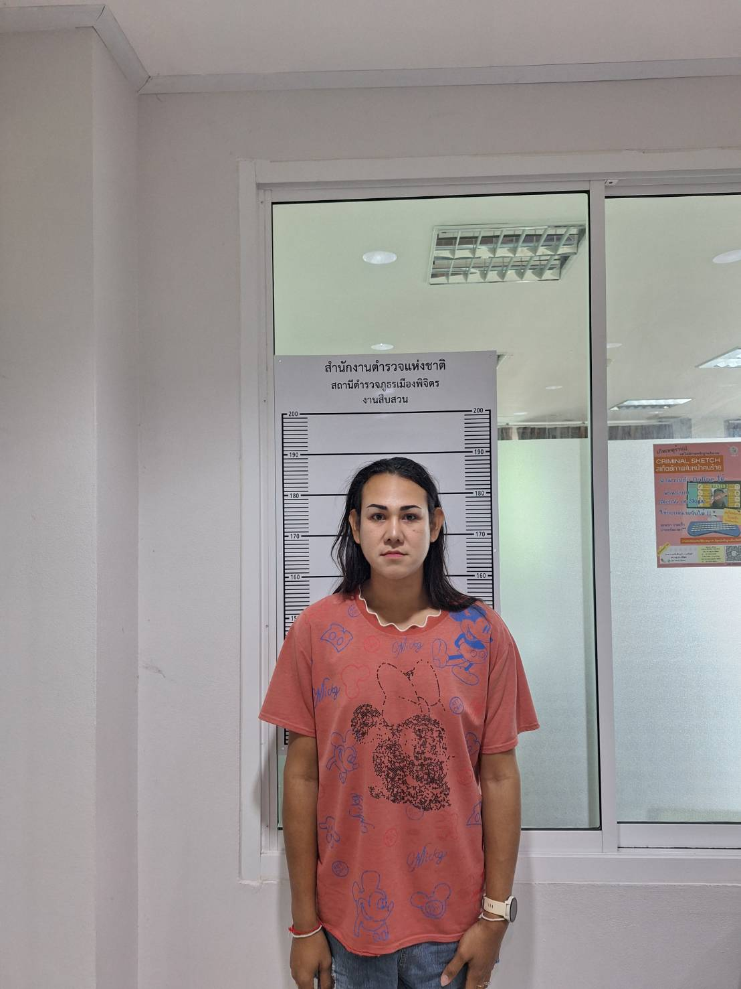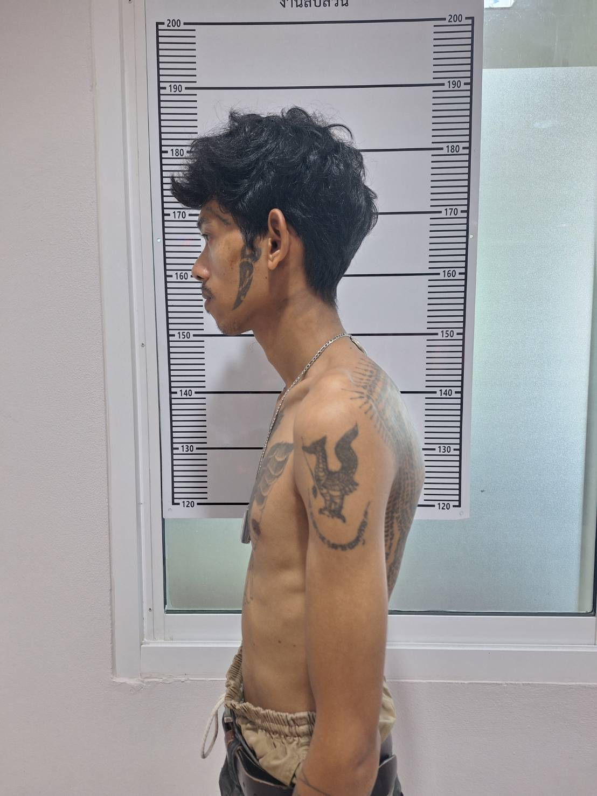

2. งานสอบสวน
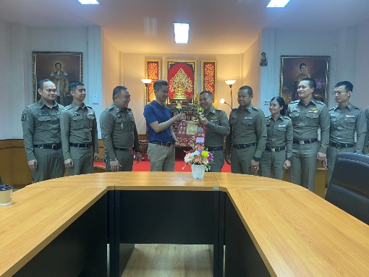
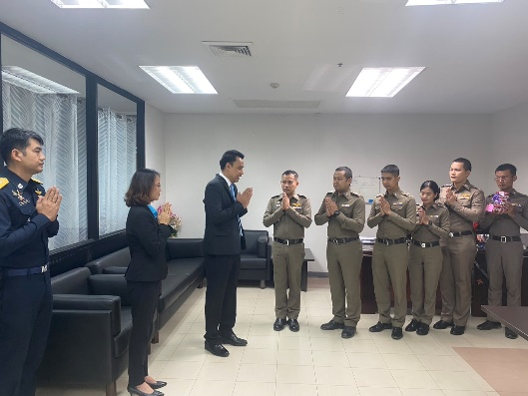
เมื่อวันที่ 13 กุมภาพันธ์ 2568 พนักงานสอบสวนพร้อมด้วยเจ้าหน้าที่ได้ส่งของกลางซึ่งเป็นยาเสพติดให้โทษประเภทที่ 1 (เมทแอมเฟตามีน) ส่งตรวจพิสูจน์ ที่ศูนย์พิสูจน์หลักฐาน ภาค 6 จังหวัดพิษณุโลก

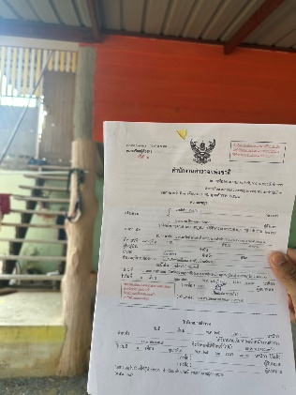
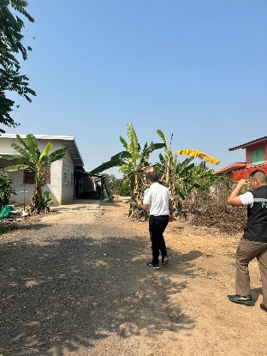
ช่วงวันที่ 1 กุมภาพันธ์ 2568 ถึง 28 กุมภาพันธ์ 2568 เจ้าหน้าที่ธุรการคดี ได้นำหมายเรียกของอัยการ และ สภ.ต่างๆ ส่งให้กับพยานและผู้ต้องหา รับทราบ

ช่วงวันที่ 1 กุมภาพันธ์ 2568 ถึง 28 กุมภาพันธ์ 2568 พนักงานสอบสวนได้รับแจ้งความร้องทุกข์
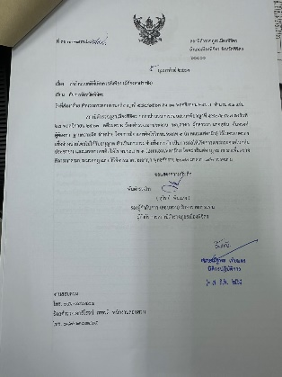
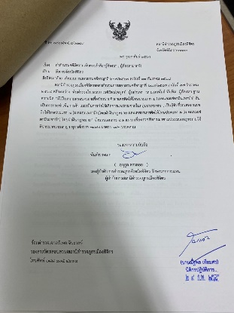
จำนวน 62 คดี พร้อมทั้งส่งสำนวนคดีให้แก่อัยการจังหวัดพิจิตร
3. งานป้องกันปราบปราม
1. เมื่อวันทื่ 19 กุมภาพันธ์ 2568 นำโดย พ.ต.ท.ศราวุธ เป้าเพชร รอง ผกก.ป.สภ.เมืองพิจิตร , พ.ต.ท.วิทยะ วระลักษ์ สวป.สภ.เมืองพิจิตร พร้อมเจ้าหน้าที่ตำรวจ ชุด ชมส.ฯ ได้ร่วมตรวจปัสสาวะ นักเรียน นักศึกษา ของวิทยาลัยเทคนิคพิจิตร ในเขตรับผิดชอบ อำเภอเมืองพิจิตร จำนวน 800 คน

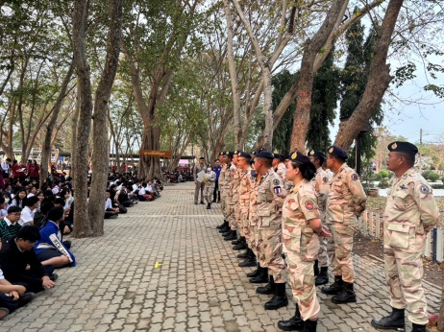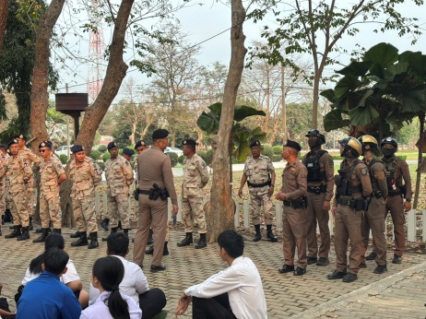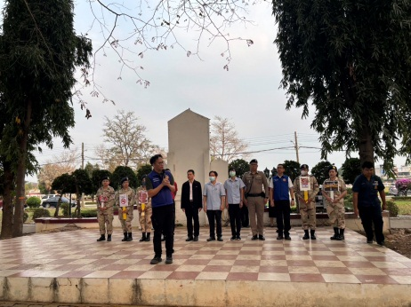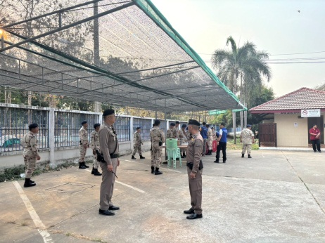
2. เมื่อวันทื่ 24 กุมภาพันธ์ 2568 นำโดย พ.ต.ท.ศราวุธ เป้าเพชร รอง ผกก.ป.สภ.เมืองพิจิตร ,พ.ต.ท.วิทยะ วระลักษ์ สวป.สภ.เมืองพิจิตร พร้อมเจ้าหน้าที่ตำรวจ ชุด ชมส.ฯ ได้เป็นวิทยากรในกิจกรรมประชุมและอบรมผู้นำชุมชน ในเขตพื้นที่รับผิดชอบ อ.เมือง จ.พิจิตร
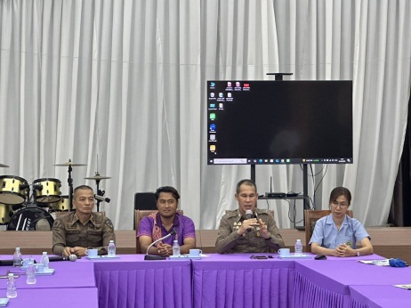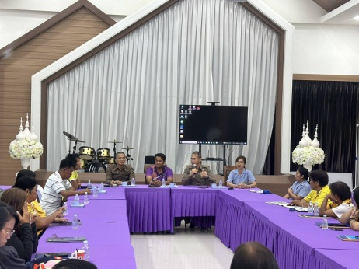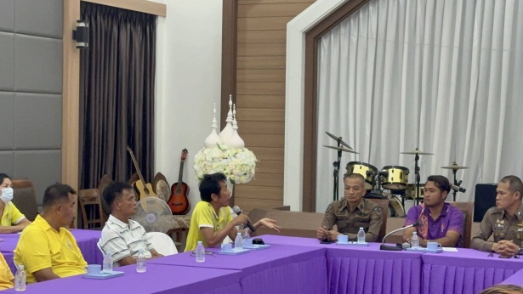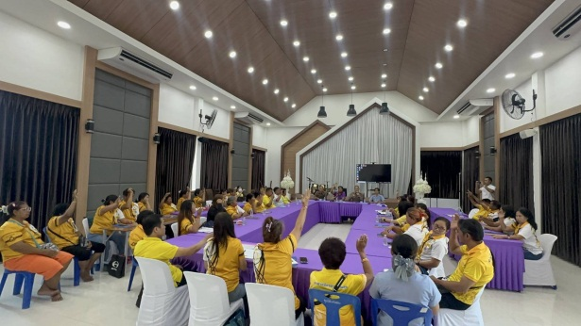

3. ช่วงวันที่ 1 ก.พ. 2568 ถึง 31 ก.พ. 2568 ร้อยเวร 2-0 สายตรวจรถยนต์ ได้มีการออกตรวจจุดเสี่ยง จุดล่อแหลมร้านสะดวกซื้อในพื้นที่ เพื่อป้องกันเหตุ สร้างความอุ่นใจ และรักษาความปลอดภัยให้แก่​​ประชาชน จำนวนรวม 7,063 ครั้ง และ ตรวจเยี่ยมประชาชน จำนวน 99 คน

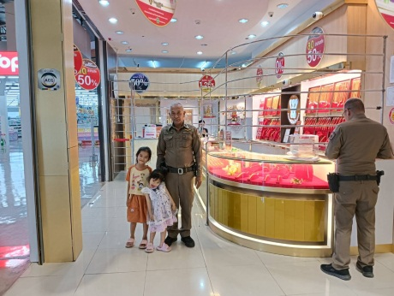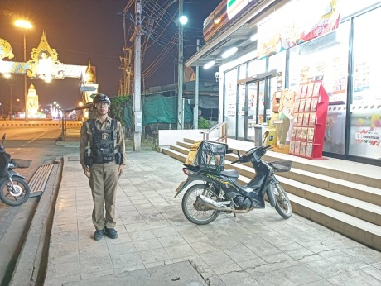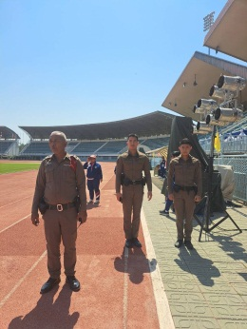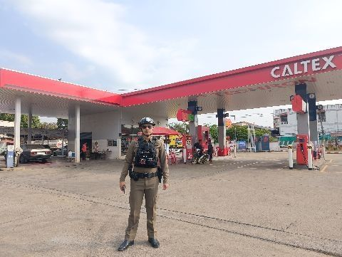

4. งานจราจร
1. เมื่อวันที่…5…ก.พ.2568…....เวลา…08.00…น. ชุดปฏิบัติการจราจรได้มีการรักษาความปลอดภัยและอำนวยความสะดวกด้านการจราจร จัดระเบียบทางเท้า การขายของบนท้องถนนให้เป็นระเบียบเรียบร้อย

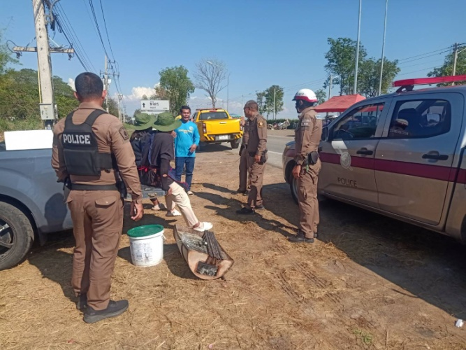

2. เมื่อวันที่…14…ก.พ.2568..เวลา…09.00…น. มีประชาชนขอความช่วยเหลือทาสีเส้นถนน เจ้าหน้าที่ตำรวจจราจรจึงให้การช่วยเหลือโดยการร่วมกันทาสีกับประชาชน พร้อมทั้งอำนวยความสะดวกด้านการจราจร ตามโครงการ “สุภาพบุรุษจราจร ประชาชนสัญจรปลอดภัย”
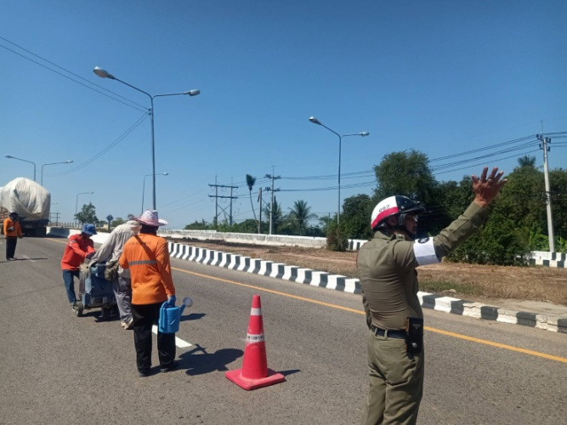

3. ช่วงวันที่…1 ก.พ.2568…ถึง…28 ก.พ.2568 เจ้าหน้าที่ตำรวจจราจรได้มีการอำนวยความสะดวกด้านการจราจรและดูแลความปลอดภัยของประชาชนหน้าสถานศึกษาและจุดบริการต่างๆ จำนวน…16...ครั้ง
4. ช่วงวันที่…1 ก.พ.2568…ถึง…28 ก.พ.2568 เจ้าหน้าที่ตำรวจจราจรได้มีการอำนวยความสะดวกด้านการจราจรและดูแลความปลอดภัยของประชาชนที่ข้ามถนนบริเวณหน้าห้างสรรพสินค้า ในช่วงเวลาเร่งด่วน และมีปริมาณรถหนาแน่น จำนวน…16...ครั้ง
5. ผลการจับกุมคดีจราจร ช่วงวันที่…1 ก.พ.2568…ถึง.28 .ก.พ.2568…(10 ข้อหาหลัก) จำนวน 42 ราย

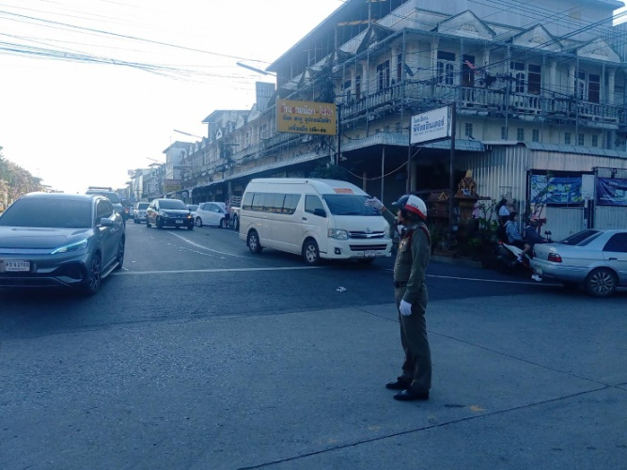
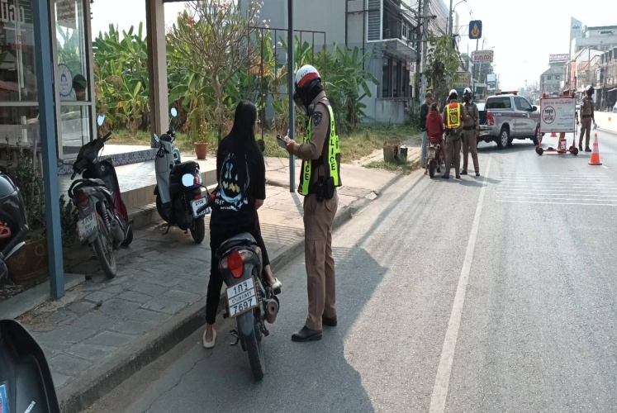

5. งานอำนวยการ

1. เมื่อวันที่ 12 กุมภาพันธ์ 2568 พ.ต.อ.อนุกูล ดาวลอย รอง ผบก.ภ.จว.พิจิตร รรท.ผกก.สภ.เมืองพิจิตร , พ.ต.ท.เสน่ห์ สุวรรณคีรี สว.อก.สภ.เมืองพิจิตร พร้อมเจ้าหน้าที่ตำรวจงานอำนวยการ ได้ร่วมกันจัดโครงการอาหารกลางวัน ให้แก่ข้าราชการตำรวจในสังกัด ณ สภ.เมืองพิจิตร
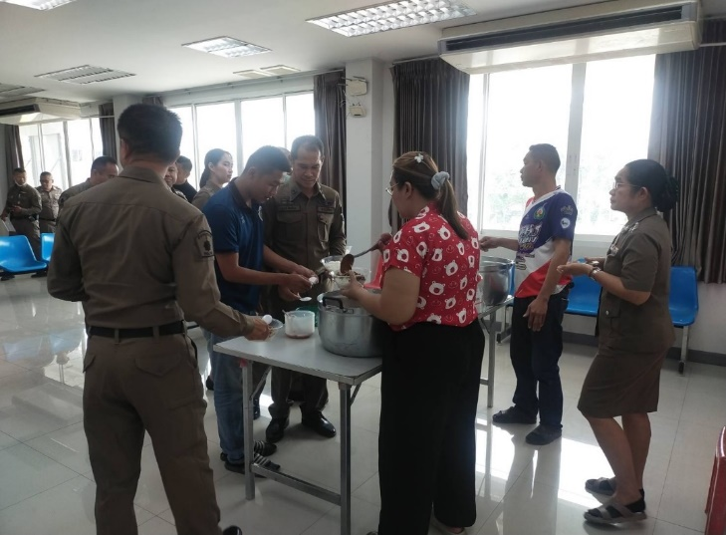
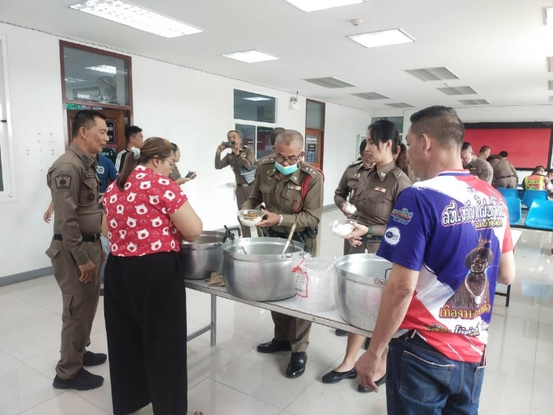

2. เมื่อวันที่ 19 กุมภาพันธ์ 2568 พ.ต.อ.อนุกูล ดาวลอย รอง ผบก.ภ.จว.พิจิตร รรท.ผกก.สภ.เมืองพิจิตร มอบหมายให้ พ.ต.ท.เสน่ห์ สุวรรณคีรี สว.อก.สภ.เมืองพิจิตร พร้อมเจ้าหน้าที่ตำรวจงานอำนวยการ บรรยายประชุมเตรียมความพร้อมการประเมิน ITA ประจำปีงบประมาณ 2568 ณ ห้องประชุม สภ.เมืองพิจิตร
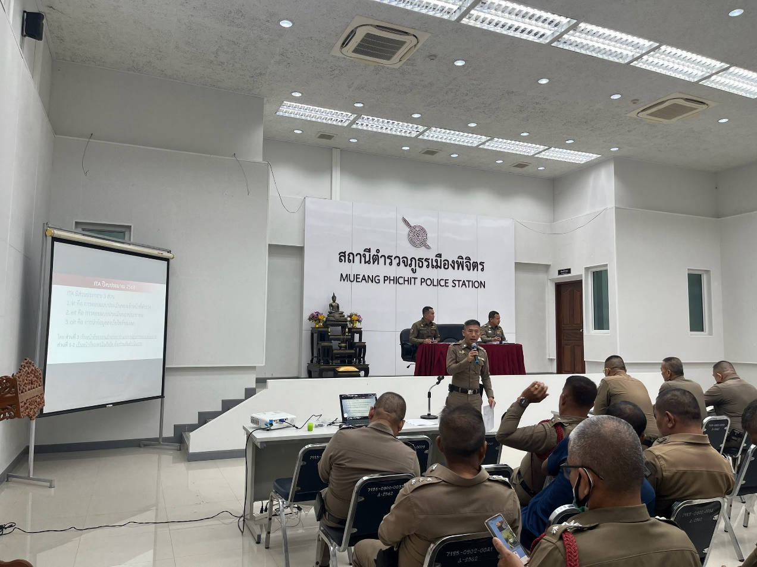
2. เมื่อวันที่ 21 กุมภาพันธ์ 2568 พ.ต.อ.อนุกูล ดาวลอย รอง ผบก.ภ.จว.พิจิตร รรท.ผกก.สภ.เมืองพิจิตร พ.ต.ท.เสน่ห์ สุวรรณคีรี สว.อก.สภ.เมืองพิจิตร พร้อมเจ้าหน้าที่ตำรวจงานอำนวยการ ได้ประสานจนท.จากกองช่างเทศบาลเมืองพิจิตร ร่วมตัดแต่งกิ่งไม้ ณ สภ.เมืองพิจิตร
